centos 图形 命令行 界面切换

* |
* 浏览：10992
* |
* 更新：2013-11-15 17:06
* |
* 标签：[centos](http://jingyan.baidu.com/tag?tagName=centos)

[一键约师傅](http://shifu.baidu.com/service/SPXL?fr=exp-qb-pc&cityCode=131" \t "_blank)

**[百度师傅高质屏和好师傅，拯救你的碎屏机](http://shifu.baidu.com/service/SPXL?fr=exp-qb-pc&cityCode=131" \t "_blank)**

如果在图形界面下，按：Ctrl+Alt+F2进入如下命令行界面

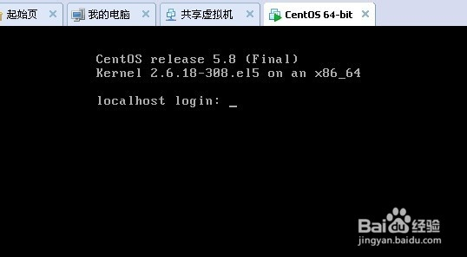

如果在命令行界面下，按：Ctrl+Alt+F2进入如下图界面：

